

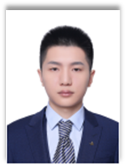

**速写**

**应聘岗位：销售代表**

政治面貌：中共党员

出生年月：1998.09

联系电话：13800000000

电子邮箱：12345678@163.com

**教育背景**

**2016.09~2020.06 中国社会大学 市场营销 本科学历**

* 主修课程：基本会计、统计学、市场营销、国际市场营销、市场调查与预测、商业心理学、广告学、公共关系学、货币银行学、经济法、国际贸易、大学英语、经济数学、计算机应用等

**工作经历**

**2019.09~至今 八佰拜电子购物商城 校园代理**

* 结合线上线下市场调查，创办校园会员制，企划八佰拜校园行商业宣传方案。
* 制作电子购物傻瓜化教程掩饰文稿发送给潜在客户并挂在网上。
* 深入联系客户，多次扮演公司于同学沟通的桥梁，用诚实和责任心打动客户。
* 发展会员进40人，在全国校园代理中销售排名第26名。

**2018.09~2018.12 中国社会大学职业发展协会 组织部长**

* 走访了近200个寝室，招揽了新会员300多名。
* 总结协会为学员提供的利益，通过印制传单、海报、横幅、设摊答疑、宿舍楼走访等方式宣传。
* 多次举办30人左右的宣讲座谈会，向到会者推介协会。

**实践活动**

**2015.09~2015.10 学校搬迁工作志愿者**

**2014.07~2014.08 中国社会大学市场营销专业暑期实践**

**荣誉证书**

**证书：**

* 大学英语四级、六级
* 国家计算机二级，能熟练使用office办公软件
* C1驾照

**荣誉：**

* 2015~2016学年校一等奖学金
* 2015~2016院三好学生
* 2014~2015院优秀学生干部



**写好简历的8条建议 （简历写完点击delete键删掉此页即可）**

**建议一：有且只有一个求职意向**

很多学生写简历的时候不写求职意向，或者写了很多意向岗位，这些都会导致你的简历没有针对性，而且HR会觉得你没有明确的职业规划，从而错失了面试机会。

**建议二：放一张专业的求职照**

现在的人都是视觉性动物，一张好看的求职照会让HR眼前一亮，从而获得更多的面试机会，所以如果放求职照，一定要显得职业。当然，如果你颜值太低，不放也是可以的。

**建议三：一页纸原则**

大家都知道，HR每天要看很多的简历，如果你的简历内容超过一页甚至更多，HR可能就没有那么多的时间和精力去看你的简历，所以，尽量在一页纸的简历中展现自己。除非你的经历真的很多而且都是相关的，稍微超过一些也是可以的。

**建议四：工作/实习经历描述要写出你的能力**

工作/实习经历很多同学只写标题，或者只写岗位职责，这都是错误的，应该具体描述“你做了什么？如何做？结果如何？”，这样才能展现你的能力。描述经历时擅长数字，提供客观证明。推荐以时间倒叙来写经历。

**建议五：不要出现口语化字样**

写简历不是写作文，职业化很重要，所以尽量不要写“你，我，他”之类的人称代词，建议句式为动词开头，如：负责XXXXXXXXX工作，采用了XXXXXXXX方法，达到XXXXXXXX结果。

**建议六：描述尽量客观，不要主观**

有一些同学，喜欢在描述工作经历，或者自我评价的时候，单纯的写自己的想法或者自己对自己的评价，缺乏客观事实的支持，给HR的感觉就像“王婆卖瓜，自卖自夸”。

**建议七：不要在简历中附上你的证书和奖状**

如果你有正式和奖状，在简历中写明即可，无需把附件全部附到简历中去，这样一方面显得简历很大（正常简历100k左右，太大会影响HR下载），另一方面完全是无用功，证书入职的时候带上需要的即可，当然，公司要求附到简历中另议。

**建议八：不要掺假**

整个简历一定要真实，千万不要试图编造经历，不能掺假。否则大公司会进行背调，会出现诚信问题。

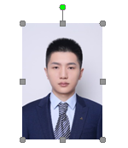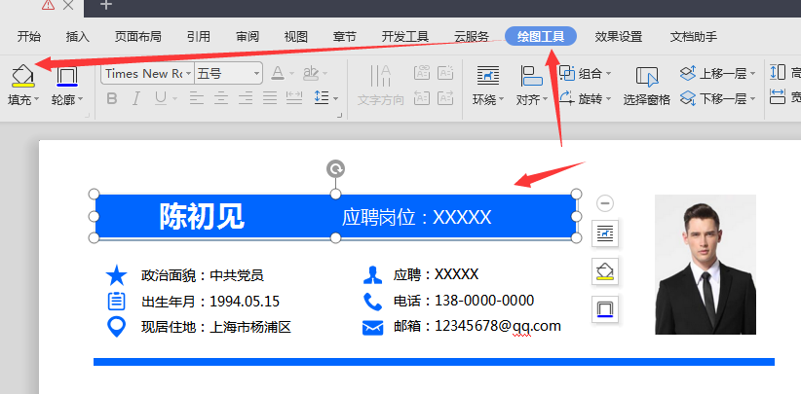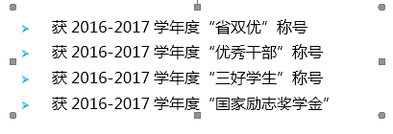

**简历编辑指导建议 （简历写完点击delete键删掉此页即可）**

**1**

**2**

**3**

**4**

**5**

**替换照片**

**赠送资料地址**

方法1：鼠标点击模板中的照片，按Delete键删除。

复制自己的证件照，粘贴到相同位置，设置图片位置“浮于文字上方”。

方法2：鼠标点击模板中的照片，点击图片工具，用图片填充，选择你的证件照。

**替换图标**

鼠标点击模板中的图标，按Delete键删除。

复制赠送的图标，粘贴到你想放的位置，设置图片位置“浮于文字上方”。

**文本框调整**

**更换颜色**

链接: https://pan.baidu.com/s/1pKts1AUvEh7ccHWDLn1zqQ 提取码: yc8i

鼠标点击文本框，就可以上下左右调整大小和位置。

想要更换模块或者文字的颜色，选中然后选择形状填充，替换颜色即可。